Zabbix: travailler avec une clé JSON (exemple avec monitoring gateway sur opnsense)
Prennons l'exemple d'une clé nommée vincent qui va retourner un json: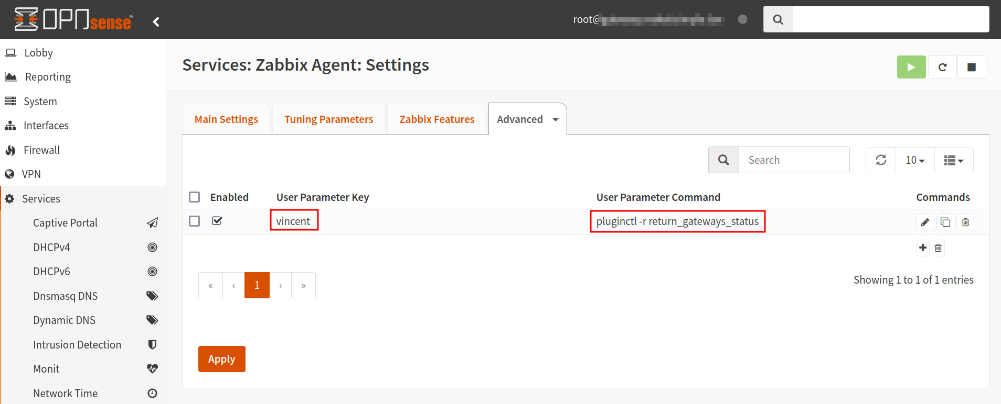 (noter qu'il faut mettre sudo d'abord pour que les données soient fetchées) Pour ce faire vous devez autoriser SUDO dans l'administration de Opnsense et rajouter l'user Zabbix dans le groupe wheel (pw group mod wheel -m zabbix) sudo pluginctl -r return_gateways_status
- Créer un nouvel item sur un hôte de type texte qui ira collecté la clée créée 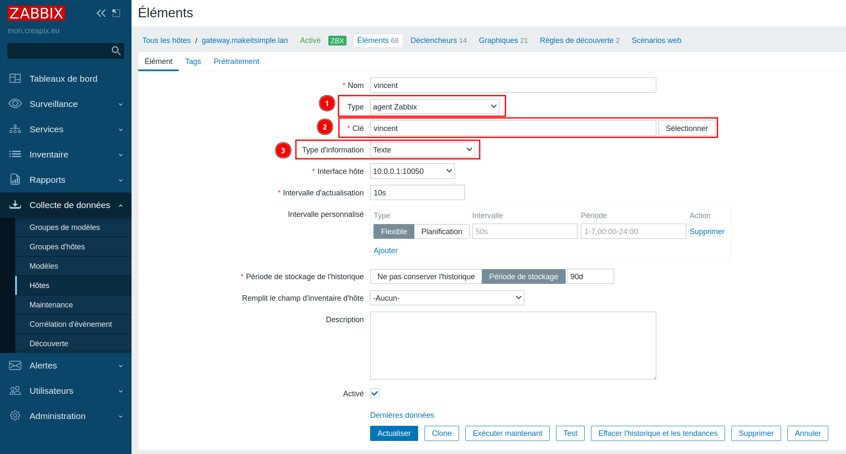
- Puis cliquer sur les petits points à la hauteur de l'élément créé et créer un élément dépendant 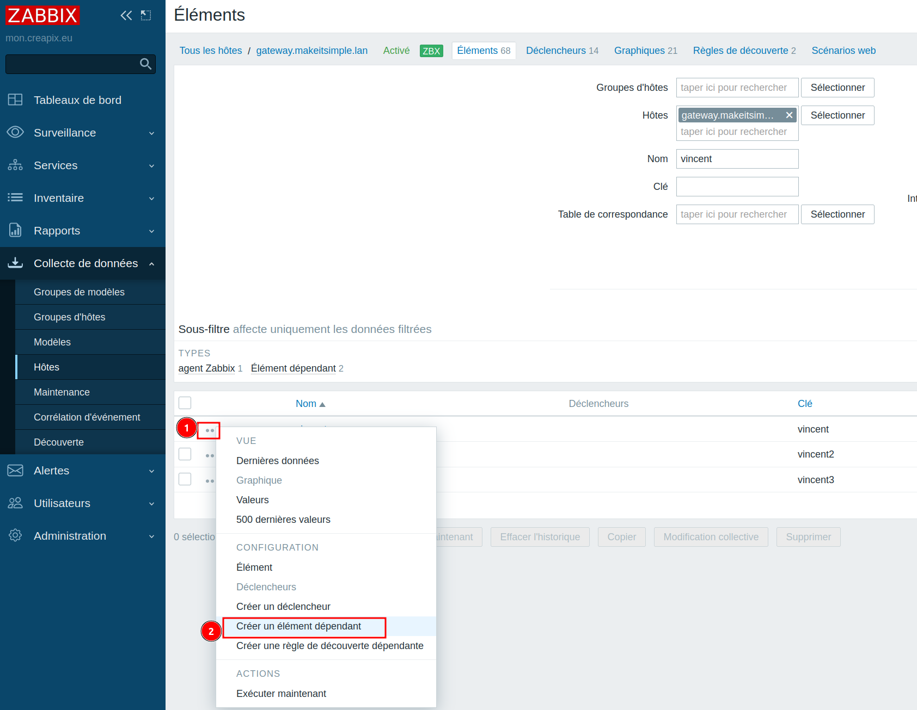
- Lui donner un nouveau nom et une nouvelle clé, toujours en type texte puis se rendre dans prétraitement 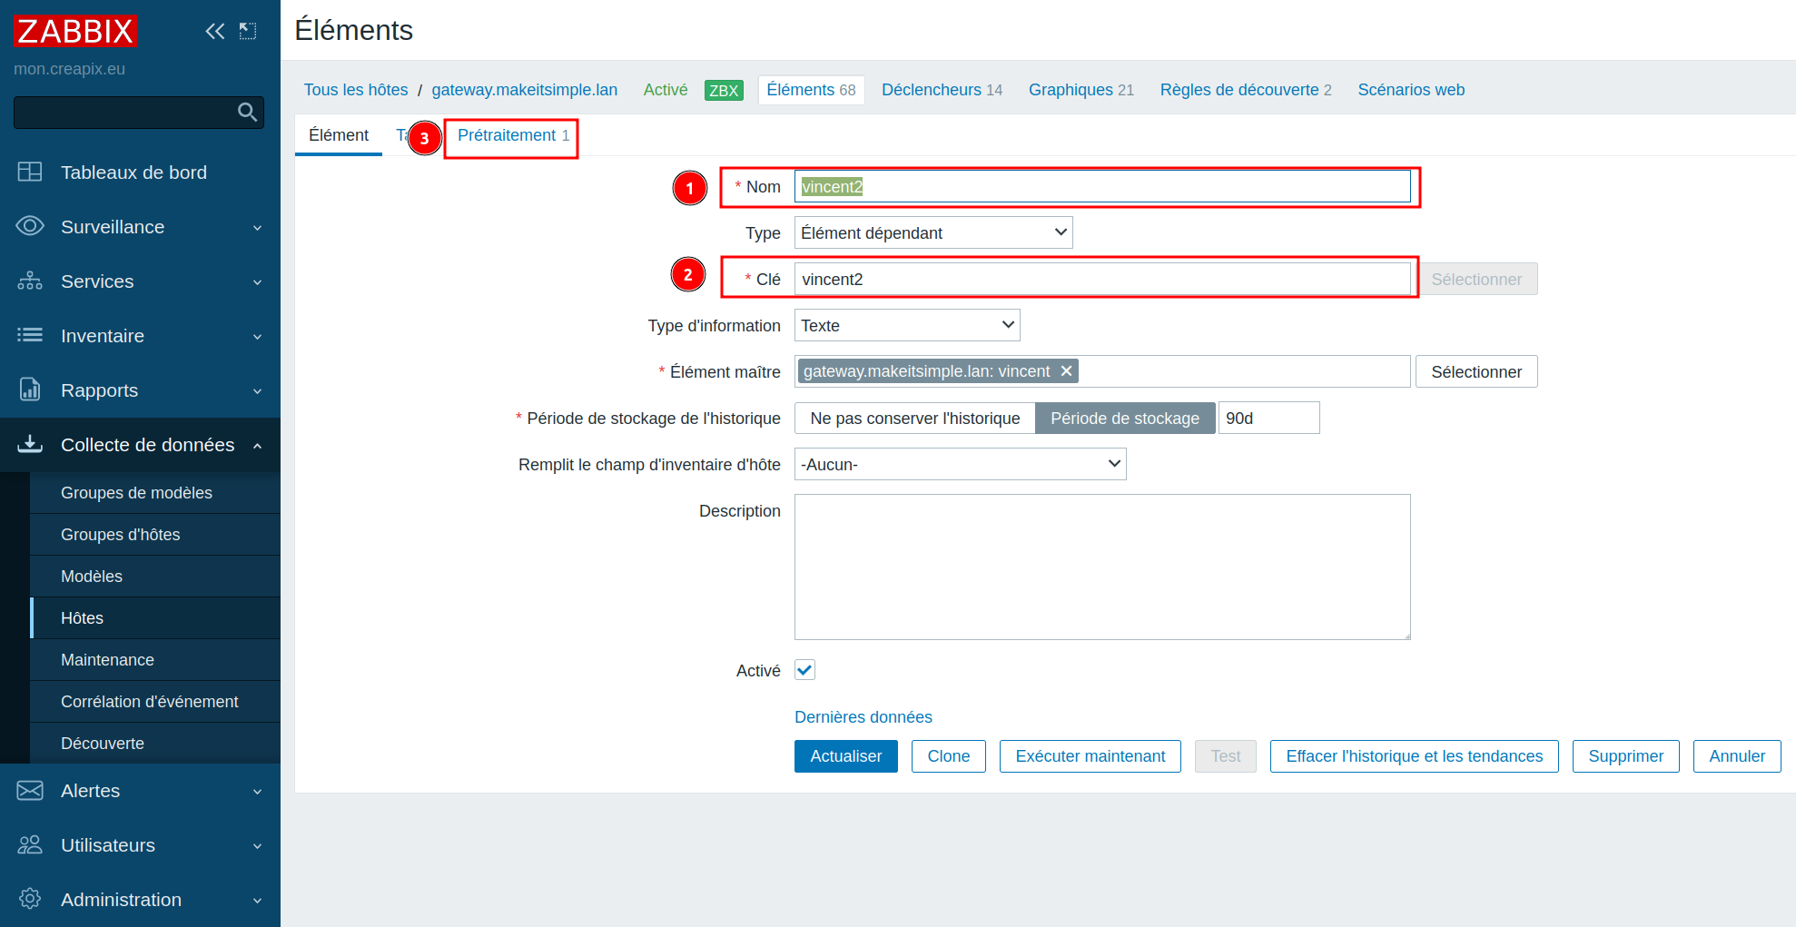
- Choisir jsonpath et définir le chemin qui vous intéresse, exemple: $.dpinger.WAN_PPPOE.status
Mettre un regex pour filtrer l'unité de mesure. 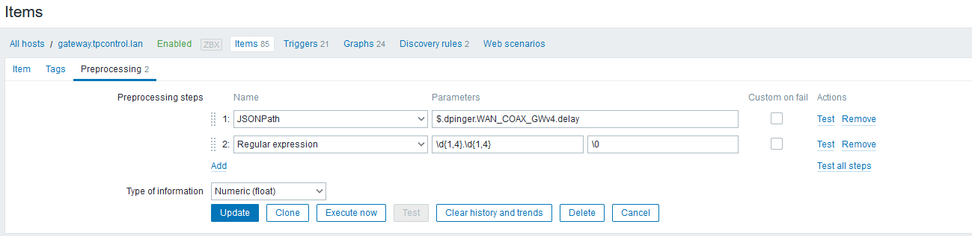
- Exemple d'un trigger: 

